แผนพัฒนาท้องถิ่น

(พ.ศ.2561-2565)
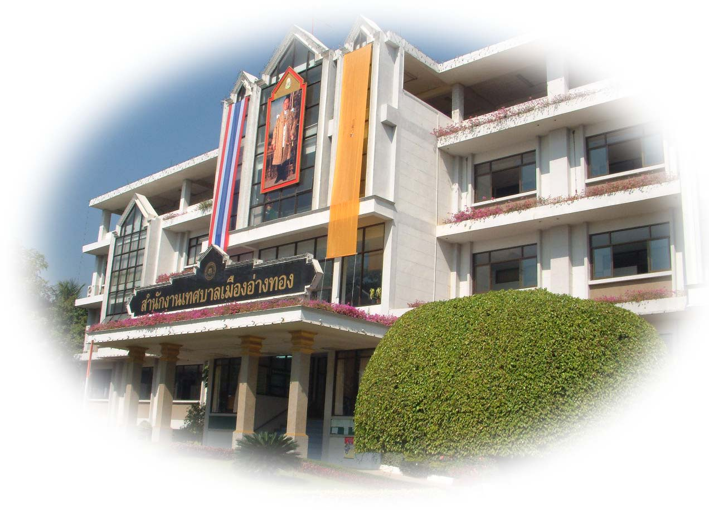

ของ
เทศบาลเมืองอ่างทอง
อำเภอเมืองอ่างทอง จังหวัดอ่างทอง

